TRƯỜNG THPT  TỔ TOÁN | THI THỬ TỐT NGHIỆP - NĂM HỌC 2024 - 2025  Môn: TOÁN, Lớp 12
DÀNH CHO HS – TB YẾU | Thời gian: 90 phút
Họ và tên thí sinh:.............................................................................. SBD:..................... |  | Mã đề thi  10

PHẦN I. Câu trắc nghiệm nhiều phương án lựa chọn. Thí sinh trả lời từ câu 1 đến câu 12. Mỗi câu hỏi thí sinh chỉ chọn một phương án.

Câu 1. Cho hình chóp có đáy là tứ giác lồi và .
Góc giữa và mặt phẳng là
A. . B. . C. . D. .
Câu 2. Trong không gian , đường thẳng đi qua hai điểm và có một vectơ chỉ phương là
A. . B. . C. . D. .
Câu 3. Tất cả các nghiệm của phương trình là
A. . B. .
C. . D. .
Câu 4. Cho các hàm số và liên tục trên . Có bao nhiêu khẳng định đúng trong các khẳng định sau?
I. .
II. .
III. .
IV. .
A. 2. B. 1. C. 0. D. 3.
Câu 5. Tìm họ các nguyên hàm của hàm số .
A. B.
C. D.
Câu 6. Trong không gian , tọa độ tâm của mặt cầu là
A. . B. . C. . D. .
Câu 7. Hàm số nào có bảng biến thiên là hàm sau đây?
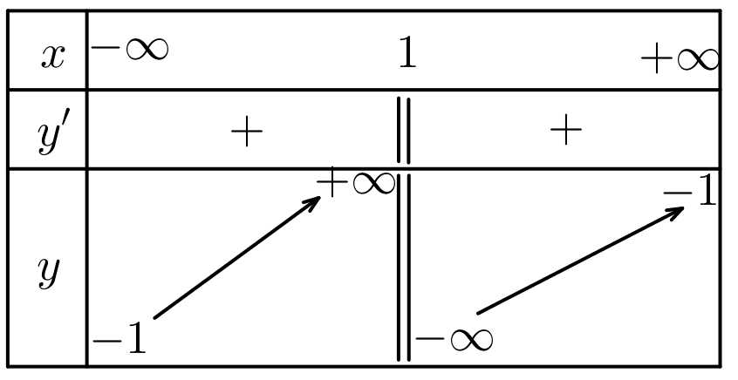
A. . B. . C. . D. .
Câu 8. Trong các dãy số sau, dãy số nào là một cấp số cộng?
A. . B. .
C. . D. .
Câu 9. Nghiệm của phương trình là
A. . B. . C. . D. .
Câu 10. Cho hàm số có đồ thị như hình vẽ
Khẳng định nào sau đây đúng?
A. Hàm số nghịch biến trên khoảng .
B. Hàm số đồng biến trên khoảng
C. Hàm số đồng biến trên khoảng .
D. Hàm số đồng biến trên khoảng và .
Câu 11. Cho số thực dương . Biểu thức được viết dưới dạng lũy số với số mũ hữu tỷ là
A. . B. . C. . D. .
Câu 12. Cho hàm số liên tục trên đoạn và có đồ thị như hình vẽ bên. Gọi , lần lượt là giá trị lớn nhất và giá trị nhỏ nhất của hàm số đã cho trên đoạn . Ta có bằng:
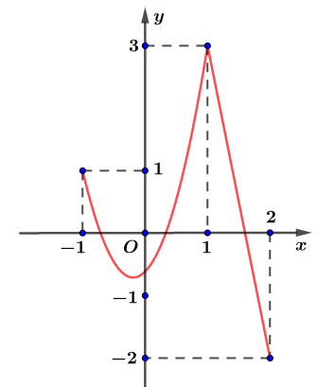
A. . B. . C. . D. .

PHẦN II. Câu trắc nghiệm đúng sai. Thí sinh trả lời từ câu 1 đến câu 4. Trong mỗi ý a), b), c), d) ở mỗi câu, thí sinh chọn đúng hoặc sai.

Câu 1. Trong không gian với hệ tọa độ , cho mặt phẳng có phương trình tổng quát là:
với là tham số.
a) Với mọi thì phương trình đã cho luôn là phương trình tổng quát của mặt phẳng .
b) Khi , khoảng cách từ điểm đến mặt phẳng bằng
c) Với , mặt phẳng có cặp véc tơ chỉ phương là .
d) Với , mặt phẳng có một véc tơ pháp tuyến là .
Câu 2. Cho hàm số có đồ thị là
a) Đồ thị hàm số có tiệm cận ngang .
b) Các đường tiệm cận của đồ thị hàm số tạo với hai trục toạ độ một hình chữ nhật có diện tích bằng .
c) Hàm số đã cho không có cực trị.
d) Đồ thị hàm số có tiệm cận đứng .
Câu 3. Một nhóm học sinh gồm nam và nữ đi tham quan Công viên nước Hạ Long, tới lúc tham gia trò chơi mỗi học sinh chọn một trong hai trò chơi là Sóng thần hoặc Đảo hải tặc. Xác suất chọn trò chơi Sóng thần của mỗi học sinh nam là và của mỗi học sinh nữ là . Chọn ngẫu nhiên một bạn của nhóm. Xét tính đúng, sai của mỗi khẳng định sau?
a) Xác suất để bạn được chọn là nữ là .
b) Xác suất để bạn được chọn là nam là .
c) Xác suất để bạn được chọn là nam và tham gia trò chơi Đảo hải tặc là .
d) Xác suất để bạn được chọn là nữ và tham gia trò chơi Sóng thần là .
Câu 4. Một ô tô đang chạy với vận tốc m/s thì người ta nhìn thấy một chướng ngại vật nên đạp phanh. Từ thời điểm đó, ô tô chuyển động chậm dần đều với vận tốc , trong đó là thời gian kể từ lúc đạp phanh.
a) Quãng đường mà ô tô đi được trong 15 giây cuối bằng 125 m.
b) Từ thời điểm đạp phanh đến khi dừng lại, ô tô đi được quãng đường là 90m.
c) Ô tô dừng lại sau 10 giây.
d) Quãng đường mà xe ô tô đi được trong thời gian là một nguyên hàm của hàm số .

PHẦN III. Câu trắc nghiệm trả lời ngắn. Thí sinh trả lời từ câu 1 đến câu 6.

Câu 1. Cho hình chóp có đáy là tam giác vuông cân tại , vuông góc với đáy. Gọi là trung điểm . Góc giữa hai mặt phẳng và là bao nhiêu độ.
Câu 2. Một nhà máy sản xuất bóng đèn có tỉ lệ bóng đèn đạt tiêu chuẩn là 80%. Trước khi xuất ra thị trường, mỗi bóng đèn đều được kiểm tra chất lượng. Vì sự kiểm tra không thể tuyệt đối hoàn hảo nên tỉ lệ công nhận một bóng đèn đạt tiêu chuẩn là 0,9 và tỉ lệ loại bỏ một bóng hỏng là 0,95. Hãy tính tỉ lệ bóng đạt tiêu chuẩn sau khi qua khâu kiểm tra chất lượng.
Câu 3. Tính diện tích phần gạch sọc trong hình vẽ sau:
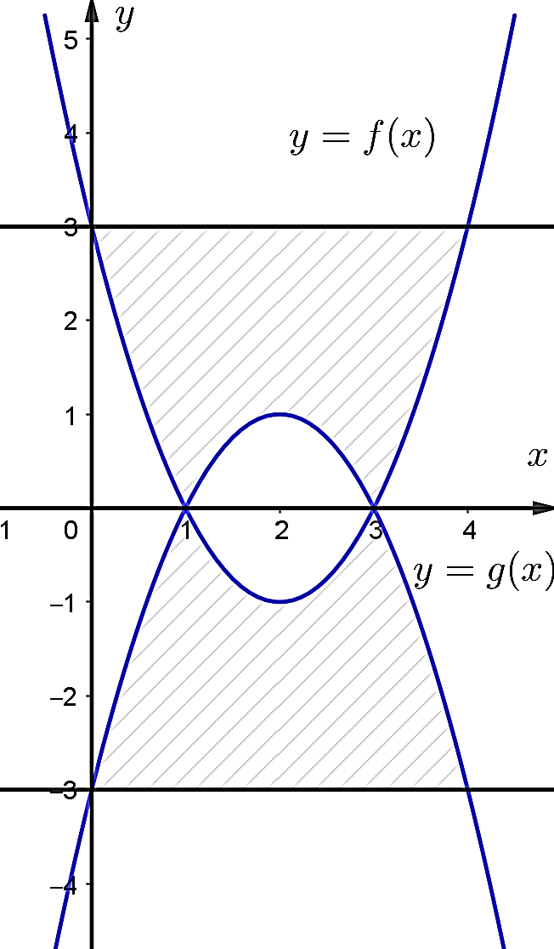
Câu 4. Người ta muốn xây một cái bể hình hộp đứng có thể tích , biết đáy bể là hình chữ nhật có chiều dài gấp lần chiều rộng và bể không có nắp. Giả sử nguyên vật liệu để làm mặt đáy và các mặt xung quanh của bể là như nhau. Hỏi cần xây bể có chiều cao bằng bao nhiêu mét để nguyên vật liệu xây dựng là ít nhất ?
Câu 5. Trong không gian , cho và . Giá trị của để ba điểm thẳng hàng là
Câu 6. Một nguồn âm phát ra sóng âm là sóng cầu. Khi gắn hệ trục toạ độ . Cường độ âm chuẩn tại điểm là tâm của nguồn phát âm với bán kính . Để kiểm tra một điểm ở vị trí có nhận được cường độ âm phát ra tại hay không người ta sẽ tính khoảng cách giữa hai vị trí và . Hỏi khoảng cách giữa hai vị trí và là bao nhiêu mét?
-------- HẾT--------

